MG3506 |  | Спортивное оборудование
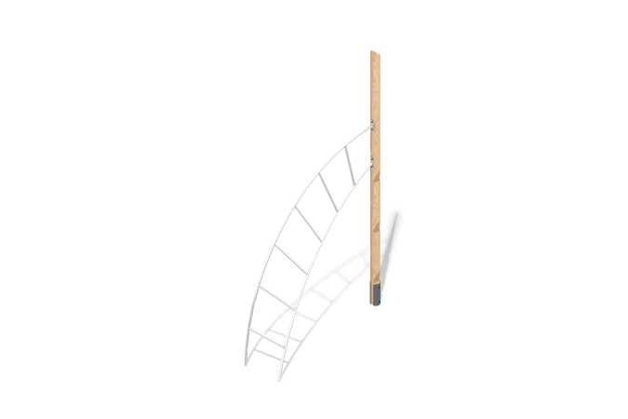

Размеры, мм: | 559x2268x3601 | Вес, кг: | 60.1464
Характеристики материалов
Материалы: дерево хвойных пород - лиственница, нержавеющая сталь, металл.
Комплектация: опорный столб - 1 шт., лестница дуговая - 1 шт., комплект крепежа - 1 шт.
Спортивный элемент выполнен из 1 опорного столба и лестницы для лазания. Опорные стойки выполнены из оцилиндрованный брус лиственницы диаметром 140 мм.
Лестница изготовлена из круглой трубы нержавеющей стали диаметром 33,7 мм с толщиной стенки 3 мм.
В комплексе используется крепеж из нержавеющей стали. Выступающие части резьбовых соединений и открытые части труб закрыты пластиковыми заглушками.
Покрытие элементов:
- металл - порошковый цинкогрунт, порошковая краска;
- брус - грунтовка лессирующая, водно-дисперсионный лак.

